Presse-Information

Datum: 15. Januar 2021

Roto stärkt den weltweiten Vertrieb und die Produktentwicklung für Türtechnologie / Komplette Systeme aus einer Hand erhöhen Kundennutzen / Erfahrene Spezialisten im Experten-Team „Door“ / Mehrfachverriegelungen, Bänder, Schwellen und Zubehör / Lösungen für zentrale Nachfragetrends

Roto etabliert Spezialistenorganisation „Door“

Leinfelden-Echterdingen − Roto hat sich in den zurückliegenden Jahren auch zu einem Komplettanbieter für Türtechnologie entwickelt. Zum 1. Januar dieses Jahres nahm nun das Experten-Team „Door“, eine neue Organisationsform für die Produkt- und Marktentwicklung, seine Arbeit auf. Unter operativer Leitung von Tom Vermeulen werden sich erfahrene „Door“-Spezialisten auf Wunsch in die Produktentwicklung von Türenherstellern und Systemhäusern einbringen. Ziel ist es, diese durch einen beschleunigten Produktinnovationsprozess noch intensiver als in der Vergangenheit zu unterstützen.

Die Gesamtverantwortung für die neue Organisationseinheit liegt bei Chris Dimou, Direktor Internationale Märkte & „Innovation Door“, einem erfahrenen Mitglied des Roto-Managements und President Roto The Americas. Vermeulen koordiniert die Zusammenarbeit mit Kunden und wird dabei von „Door“-Spezialisten in Konstruktion, Produktentwicklung und Anwendungsberatung unterstützt.

Bewährte Organisationsform
„Roto hat sehr gute Erfahrungen mit der Bildung von Experten-Teams gemacht“, erklärt Dimou, „denn wo immer Hersteller und Systemhäuser auf hochspezialisierte Gesprächspartner treffen, entstehen nicht nur qualitativ herausragende Produkte, sondern auch sehr fruchtbare, langjährige Geschäftsbeziehungen.“ Genau diese strebe man an, nachdem die Roto Fenster- und Türtechnologie solide Grundlagen durch ein breites „Door“-Produktspektrum geschaffen habe.

Erfahrene Führungskraft
Vermeulen, der über langjährige Erfahrungen in Unternehmen der Türbeschlag- und Türschloss-Industrie verfüge, freut sich über die Kompetenz seines Teams: „Wir können vom Start weg ehrgeizige Ziele setzen und verfolgen, weil hier Kolleginnen und Kollegen zusammenarbeiten, die seit Jahren im ‚Door‘-Segment und bei Roto tätig sind. Mit der Team-Bildung wurden die organisatorischen Voraussetzungen dafür geschaffen, dass sie sich ganz auf die Zusammenarbeit mit Türenherstellern und Systemhäusern konzentrieren können.“ Von der ersten Produktidee bis zur Markteinführung stünde dieses Team zukünftig als sachkundige „Task Force“ an der Seite aller, die innovative Türen entwickeln wollen.

Individuell für regionale Anforderungen
Das „Door“-Programm umfasst heute Mehrfachverriegelungen, Haustürbänder sowie Bodenschwellen. Hinzu kommen ergänzende Produkte wie Dichtungen, Drücker und Zylinder. Das neue Spezialisten-Team werde auf der Basis dieses umfassenden Produktsortiments für Außentüren Beschlaglösungen gemäß den jeweiligen Vorlieben der Käufer auf den verschiedenen Kontinenten entwickeln, erklärt Dimou. Kundenindividuelle Produktentwicklungen und Applikationen der bestehenden Bauteile ließen sich so besonders schnell umsetzen.

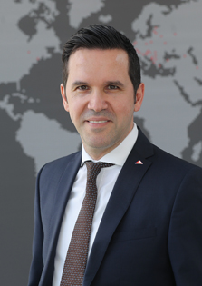
Chris Dimou, Direktor Internationale Märkte & „Innovation Door“ und langjähriges Mitglied des Roto-Managements, verantwortet strategisch die internationale Entwicklung der Roto-Türbeschlagtechnologie.

Foto: Roto Chris_Dimou.jpg

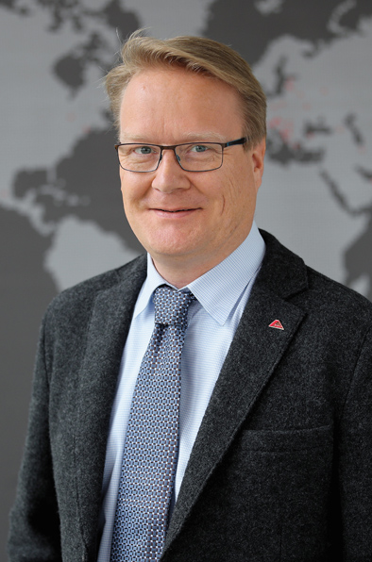
Tom Vermeulen, Leiter Vertrieb & „Innovation Door“, koordiniert die Zusammenarbeit des neuen Spezialisten-Teams „Door“ in der Roto- Organisation mit Türenherstellern und Systemhäusern.

Foto: Roto Tom_Vermeulen.jpg

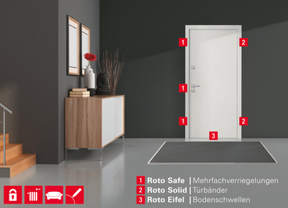
Als Komplettanbieter sieht sich Roto bei der Türtechnologie. Der Schlüssel dafür liege in der ganzheitlichen Kompetenz, die alle erforderlichen Systemkomponenten exakt aufeinander abstimme. Das gelte für das gesamte „Door“-Portfolio mit den drei Sortimentsfamilien Mehrfachverriegelungen, Haustürbänder und Bodenschwellen. Hinzu kommen ergänzende Produkte wie Dichtungen, Drücker und Zylinder.

Foto: Roto Roto_rund_um_die_Tuer.jpg

Abdruck frei - Beleg erbeten

Herausgeber: Roto Frank Fenster- und Türtechnologie GmbH • Wilhelm-Frank-Platz 1 • 70771 Leinfelden-Echterdingen • Tel. +49 711 7598 0 • Fax +49 711 7598 253 • info@roto-frank.com
Redaktion: Dr. Sälzer Pressedienst • Lensbachstraße 10 • 52159 Roetgen • Tel.: +49 2471 92128-65 • Fax: +49 2471 92128-67 • info@drsaelzer-pressedienst.de

